

第三十七期
党政办公室 2017年7月21日

新平醉花腰酒业有限公司
生产线项目开工建设
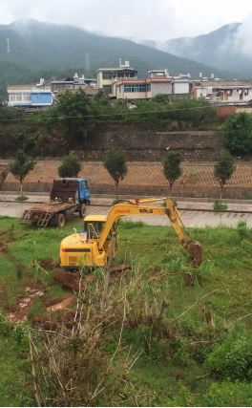
7月20日，新平醉花腰酒业有限公司举行开工仪式，预计年产销500吨白酒、200吨果酒的生产线项目开工建设。该项目建于新平工业园区桂山片区小横山，项目总投资3100万元，将建设厂房4000㎡、仓库1500㎡、办公楼500㎡、宿舍楼400㎡、堆料场1066.67㎡，并配置生产设备，计划竣工时间为2017年12月20日，该生产线预计年产销500吨白酒、200吨果酒。
随着人民生活水平的提高，人们对白酒已不再是曾经一口辣的追求方式，而是对口味要求更高，重在品味，同时对白酒的营养也有了新的要求。果酒是以果品为原料经发酵酿制而成的低度饮料酒，其诸多优点和独特功效已受到越来越多人的重视和青睐。新平醉花腰酒业有限公司生产线项目正是在这样的背景下被提出，它既顺应了时代发展的需求，又与本地乡土文化融合，该项目的开工建设，填补了我县果酒生产的空白，得以“醉花腰”打造民族特色品牌。
（招商服务科 供稿）

